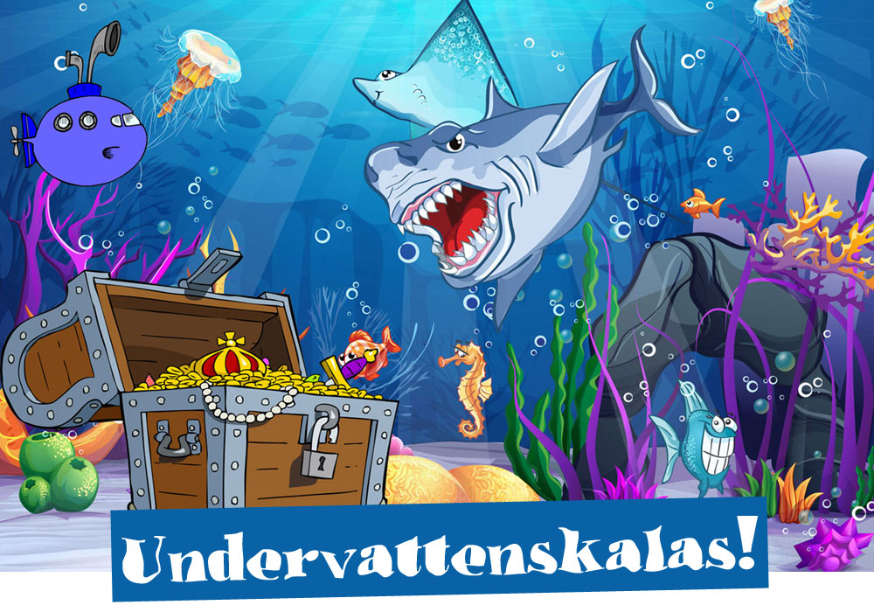
Kapten Kuling vill rädda de utrotningshotade delfinerna och behöver hjälp att hitta piraten Enbenes skatt! Det är dags att dyka ner under ytan - kom och var med och lös undervattensmysteriet!
När? Var? Hur? Skriv din text här…

